מבקר המדינה | דוח מיוחד: התמודדות מדינת ישראל עם משבר הקורונה | התשפ"א-2021

מבוא

בדוח ביקורת זה 13 פרקים העוסקים באופן ההתמודדות של מדינת ישראל עם מגפת הקורונה בתקופה שבין מרץ 2020 למרץ 2021 (להלן - תקופת הביקורת). בכל אחד מהפרקים צוינה תקופת הביקורת הרלוונטית לו. בעת שבוצעה הביקורת התחוללו שינויים ניכרים הנוגעים לתחומים שבהם עסקה הביקורת וחלו תמורות מבחינת מאפייני והיקף המגפה וגלי התחלואה. הנתונים המוצגים במבוא נכונים למועד סיום תקופת הביקורת, וחלקם מעודכנים ל-31.7.21.

רקע
בסוף דצמבר 2019 החל להתפשט בסין נגיף הקורונה הגורם למחלת COVID-19. באמצע פברואר 2020 החל הנגיף להתפשט במהירות למדינות אחרות. ב-27.2.20 אותר חולה הקורונה הראשון בישראל, וב-11.3.20, הכריז ארגון הבריאות העולמי על הקורונה כמגפה עולמית. מגפת הקורונה היא משבר בקנה מידה עולמי. להלן בתרשים 1 מוצגת תמונת מצב בדבר מספר החולים שאומתו להמצאות הנגיף בדמם ל-100,000 איש במדינות העולם בשבועיים האחרונים של יוני 2021.
תרשים 1: מספר החולים שאומתו להמצאות הנגיף בדמם ל-100,000 איש במדינות העולם בשבועיים האחרונים של יוני 2021
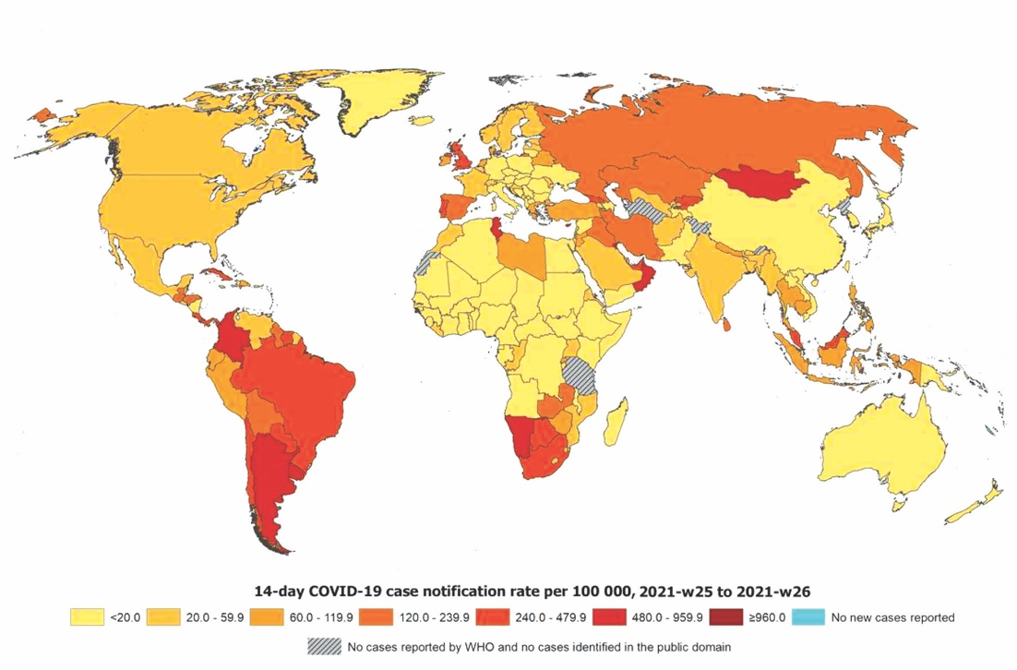
המקור: אתר המרכז האירופי לבקרת מחלות ולמניעתן.
רמת התחלואה בקורונה מתאפיינת בגלים בעוצמות שונות. בתקופת הביקורת אובחנו בישראל כ-833,000 חולים (להלן גם - מאומתים). בינואר 2021, במהלך שיא התחלואה, נוספו באחד הימים כ-10,000 איש למניין המאומתים. במאי 2020 וכן בין אפריל 2021 ליוני 2021 החל לפחות שיעור התחלואה, עד לכדי תוספת של עשרות מאומתים ביום בלבד. לקראת סוף יוני 2021 שבה התחלואה והתפרצה, ובאמצע אוגוסט 2021 התוספת היומית של מאומתים הגיעה לכדי כ-8,000 איש.
על פי נתוני משרד הבריאות, נכון לסוף יולי 2021 חלו כ-874,000 איש בישראל בקורונה, ו-6,478 איש נפטרו מהמחלה. במועד זה מספר החולים בישראל שמצבם קשה היה 199.
להלן בתרשים 2 יוצג מספר החולים המאומתים בישראל, במצטבר, נכון ל-31.7.21, בהתאם לנתוני משרד הבריאות:
תרשים 2: מספר המאומתים המצטבר בישראל נכון ל-31.7.21
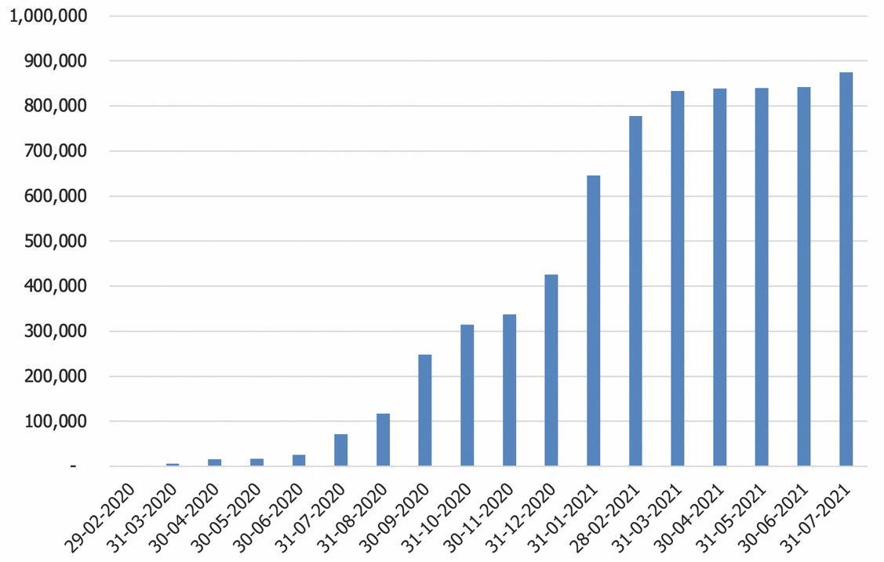
על פי נתונים מאתר משרד הבריאות בעיבוד משרד מבקר המדינה

בסוף דצמבר 2020 החל משרד הבריאות לחסן את תושבי ישראל נגד נגיף הקורונה. בתחילת מבצע החיסונים חוסנו בני 60 ומעלה, בני פחות מ-60 המוגדרים בקבוצות סיכון עקב מצבם הבריאותי, צוותים רפואיים וכן בעלי תפקידים חיוניים במשק שהוכח כי נדרש לשמור על רציפות תפקודם. בהמשך הורחב מבצע החיסונים באופן שנכללו בו קבוצות גיל נוספות.

בהתאם לנתוני משרד הבריאות, נכון לסוף יולי 2021 הסתכם מספר המתחסנים במנה ראשונה בכ-5.78 מיליון, מספר המתחסנים במנה השנייה הסתכם בכ-5.38 מיליון, ומספר המתחסנים במנה השלישית הסתכם ב-14,000.

ההשפעות הכלכליות על המשק
לנוכח התפשטות המגפה קבעו מדינות ברחבי העולם כמה צעדים שנועדו להאט את קצב התפשטותה ולסייע למערכות הבריאות להתמודד עם היקף גדול של תחלואה קשה. נוסף על כך יזמו מדינות העולם מגוון רחב של תוכניות סיוע לנפגעים מנזקיה הכלכליים של הקורונה. התוכניות התמקדו בתשלום קצבאות למועסקים ולעצמאים ששכרם נפגע, בדחיות של תשלומי חובה לרשויות המס ובהקלות בהם וכן בהגדלת הנזילות הכספית של עסקים ומשקי בית.
נכון ליולי 2021 נתונות מרבית מדינות העולם בשלבים שונים של גלי תחלואה של מגפת הקורונה, וטרם ניתן להעריך את ההפסד הכולל שייגרם לכלכלה העולמית מהמגפה ואת ההיקף המלא של הפגיעה הכלכלית בכל מדינה ומדינה.
תרשים 3: התפתחות הגירעון, ההוצאות וההכנסות כאחוז מהתוצר לתקופה של 12 חודשים שמסתיימים ביולי 2021
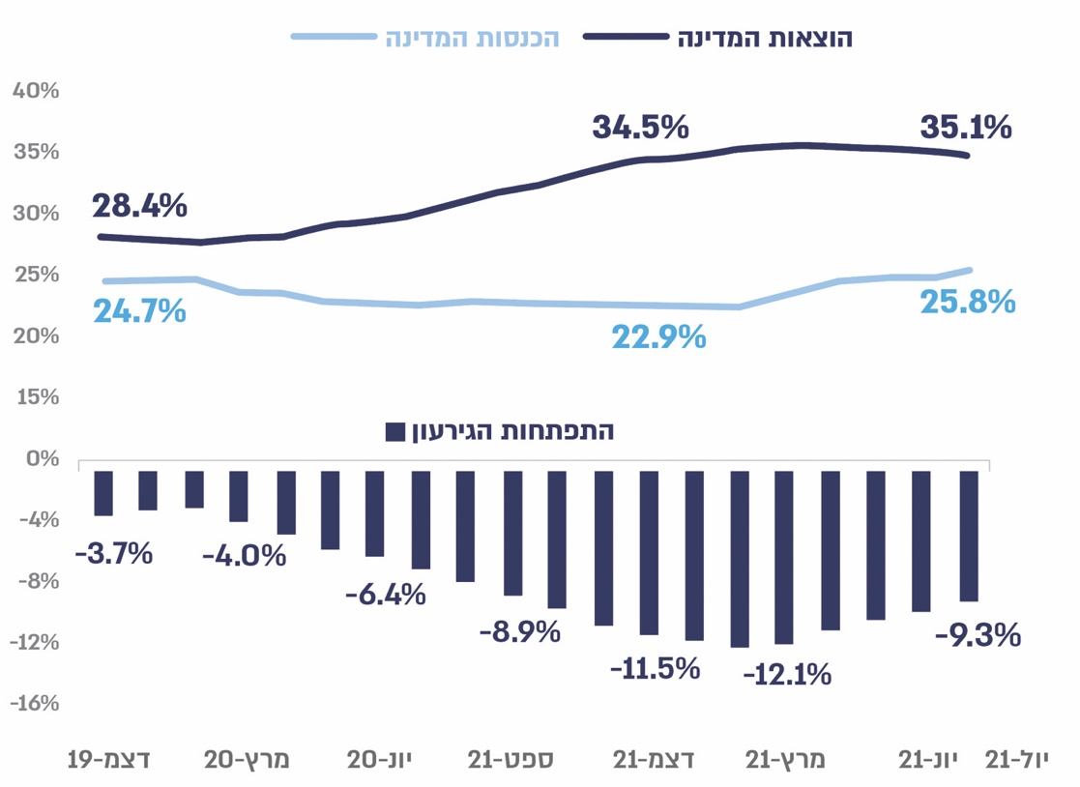
המקור: "אומדן ראשוני לביצוע תקציב, גירעון ממשלה ומימונו", אתר חשכ"ל

התמודדות מדינת ישראל עם משבר הקורונה

בישראל מתקיים מצב חירום באופן רציף החל מיום הכרזת המדינה במאי 1948. דבר החקיקה הראשון שהסדיר את ההכרזה על שעת חירום היה סעיף 9 לפקודת סדרי השלטון והמשפט, התש"ח-1948. כיום עניין זה מוסדר בסעיף 39 לחוק יסוד: הממשלה, המסמיך את הממשלה להתקין תקנות לשעת חירום כדי להגן על המדינה, ביטחון הציבור ולהבטיח את אספקת המוצרים והשירותים החיוניים. בהתאם לחוק-יסוד, תוקפן של תקנות שעת חירום יפקע כעבור שלושה חודשים מיום התקנתן, אלא אם כן, הוארך תוקפן בחוק. עם פרוץ משבר הקורונה, החל במרץ 2020 ועד תחילת אוגוסט 2020 פעלה הממשלה באמצעות תקנות לשעת חירום שנועדו לשמור על מרקם חיים תקין נוכח משבר הקורונה ולמנוע את התפשטות המגיפה. ביום 23.7.2020, עוד בטרם פקע תוקפם של החוקים שהאריכו את תוקף התקנות לשעת חירום, הושלם הליך חקיקתו של חוק סמכויות מיוחדות להתמודדות עם נגיף הקורונה (הוראת שעה), התש"ף-2020, שנועד להחליף את השימוש שעשתה הממשלה בתקנות שעת חירום. חוק זה המהווה "חוק מסגרת", שנועד להקנות לממשלה סמכויות, מפורשות ומתוחמות, מכוח חקיקה ראשית ספציפית, בנושאים שהוסדרו בתקנות שעת חירום, לצורך המשך ההתמודדות עם הנגיף ומניעת התפשטותו, ונכון להיום נקבע כי הוא יעמוד בתוקפו עד ליום 30 בנובמבר 2021.

להלן דוגמאות לפעולות שננקטו בעת משבר הקורונה:
הטלת סגרים לסירוגין והטלת הגבלות על הפעילות העסקית ועל תנועת האזרחים, בהתאם למצב התחלואה.
פיתוח תוכניות לסיוע כלכלי למשק בשלושה רבדים:
- הבטחת "קיום סוציאלי", בין היתר באמצעות מתן מענקים לעצמאים ושכירים שפוטרו או יצאו לחופשה ללא תשלום (חל"ת) ומתן מענקים חד-פעמיים על ידי המוסד לביטוח לאומי.
- מתן מענקים כדי לאפשר המשך תפקוד כלכלי ולמנוע תגובות שרשרת העלולות להוביל לקריסת עסקים. במסגרת זו ניתנו בין היתר מענקי הוצאות קבועות.
- מתן מענקי תעסוקה ותמריצים לעידוד התעסוקה ולהגדלת הפריון במשק, כדי לסייע למשק להתאושש מהמשבר ולחדש את צמיחתו הכלכלית.
היערכות של מערכת הבריאות לטיפול באוכלוסייה:
- תגבור בתי החולים וקופות החולים בכוח אדם ובציוד.
- טיפול בחולי קורונה בביתם ובמלוניות נוסף על האשפוז בבתי החולים.
קטיעת שרשרות ההדבקה באמצעות קביעת הנחיות והוראות עתיות בנוגע לתהליכי הדיגום והבדיקה להימצאות נגיף הקורונה לזיהוי מאומתים ולהפעלת מערך חקירות אפידמיולוגיות לאיתור מגעים עם מאומתים כדי למנוע הידבקויות נוספות.
סיוע לאוכלוסיית האזרחים הוותיקים בישראל המונה יותר ממיליון איש, שהם כ-12% מהאוכלוסייה. בין היתר פיתחה הממשלה את התוכנית "מגן אבות ואימהות", שמטרתה להגן על אוכלוסיית הקשישים ועל אוכלוסיית האנשים עם מוגבלויות השוהים במסגרות חוץ-ביתיות מפני חשיפה לנגיף הקורונה, בתכנית נקבע גם המענה הרפואי הייעודי שיינתן לנדבקים בנגיף מקרב אוכלוסיות אלה.
סגירה לסירוגין של מערכת החינוך ומעבר ללמידה מרחוק - מערכת החינוך התמודדה עם מגפת הקורונה בעיקר באמצעות הפסקה לסירוגין של רצף הלימודים הפרונטליים ומעבר ללמידה מרחוק, כלהלן: ממרץ 2020 עד פברואר 2021 פעלה מערכת החינוך באופן מלא במשך כ-11 ימים בלבד, במשך 81 יום פעלה מערכת החינוך בלמידה מרחוק בלבד, ובמשך 128 ימים הופעלה מתכונת למידה משולבת - בבתי הספר ומרחוק.
חיסון האוכלוסייה נגד הנגיף.

תכולת הדוח
קובץ הדוחות המתפרסמים במסגרת זו כולל דוחות הנוספים על ממצאי הביניים שפרסם מבקר המדינה באוקטובר 2020 במסגרת "דוח ביקורת ביניים מיוחד: התמודדות מדינת ישראל עם משבר הקורונה"; הקובץ כולל 13 פרקים המתחלקים לשלושה חלקים כלהלן:
חלק ראשון - נושאים ברמה הלאומית
- ניהול משבר הקורונה ברמה הלאומית - תהליכי קבלת ההחלטות ומימושן
- ניהול משבר הקורונה ברמה הלאומית - הטיפול ברשויות המקומיות שבהן הייתה תחלואה גבוהה
- ההסברה לציבור במהלך משבר הקורונה
- ההיערכות התקשובית של משרדי הממשלה לעבודה מרחוק ויישומה במשבר הקורונה
חלק שני - נושאים כלכליים ותקציביים
- ההתנהלות התקציבית במשבר הקורונה - ניהול המשבר וההיערכות לעתיד
- הנחות מארנונה לעסקים בתקופת משבר הקורונה
- שירותים פיננסיים, אשראי ויציבות של גופים פיננסיים במשבר הקורונה
חלק שלישי - נושאי חינוך, רווחה, בריאות ותעסוקה
- טיפול הממשלה במובטלים במשבר הקורונה
- הטיפול באזרחים הוותיקים במשבר הקורונה
- היבטים בפעילות הרפואה השוטפת במהלך מגפת הקורונה
- מערך הדגימות ובדיקות המעבדה לאבחון קורונה
- הוראה ולמידה מרחוק בתקופת הקורונה
- חקירות אפידמיולוגיות לקטיעת שרשרות ההדבקה בנגיף הקורונה

ציר הזמן להצגת אירועים שונים מפרוץ מגפת הקורונה ועד 31.3.21

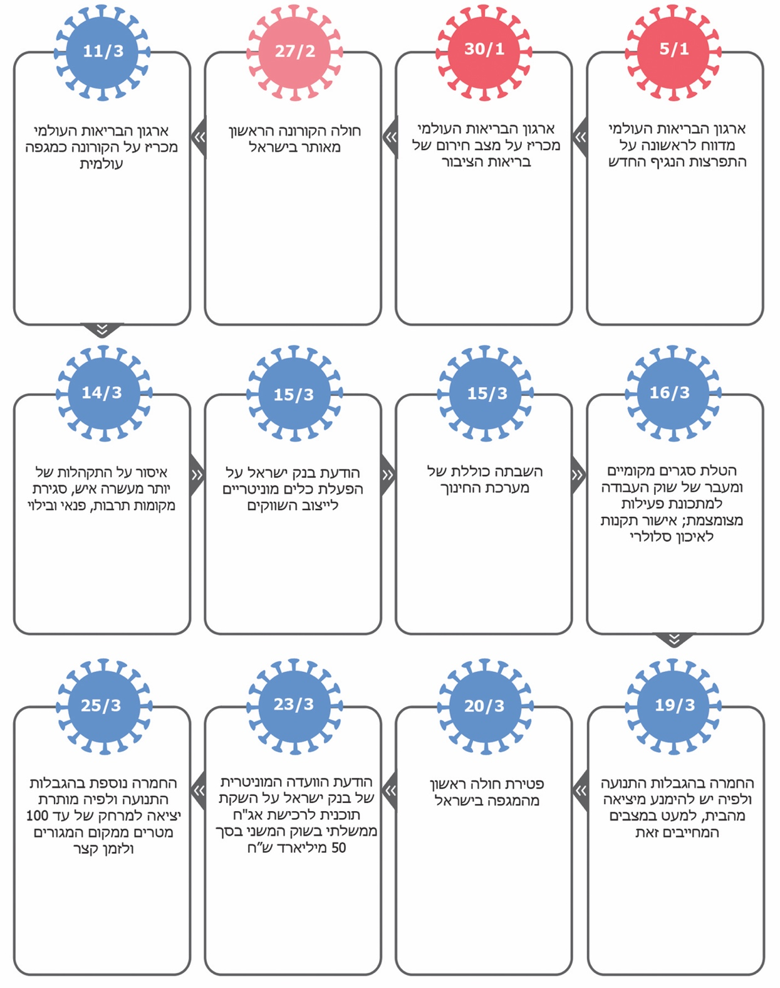

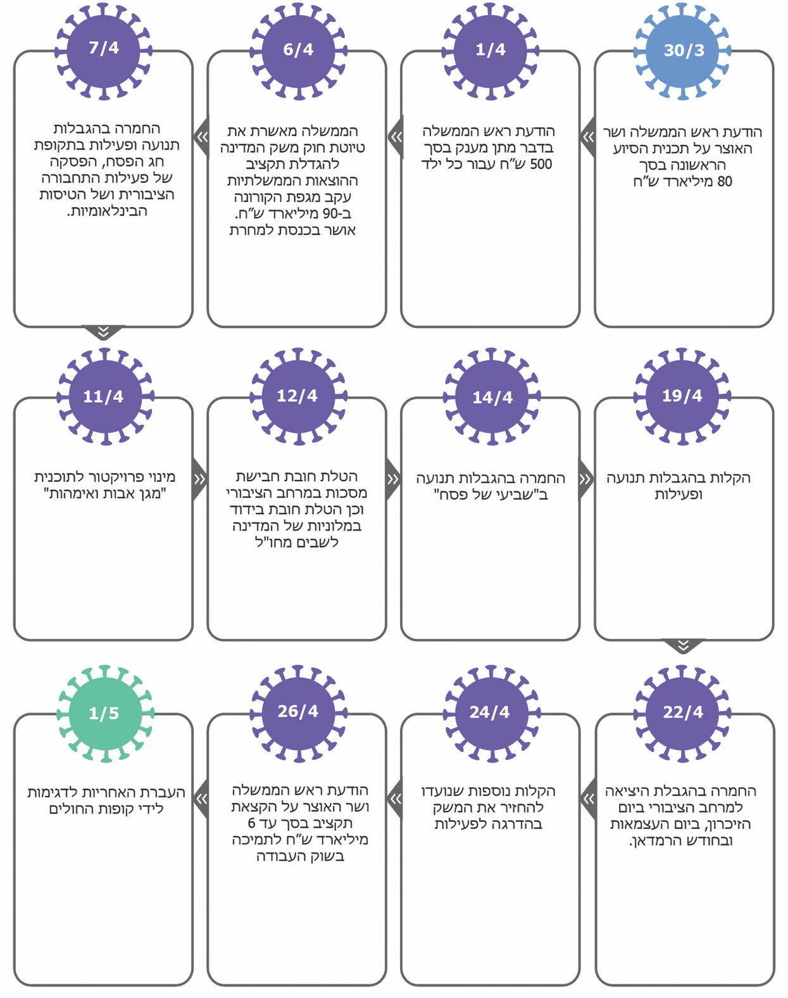
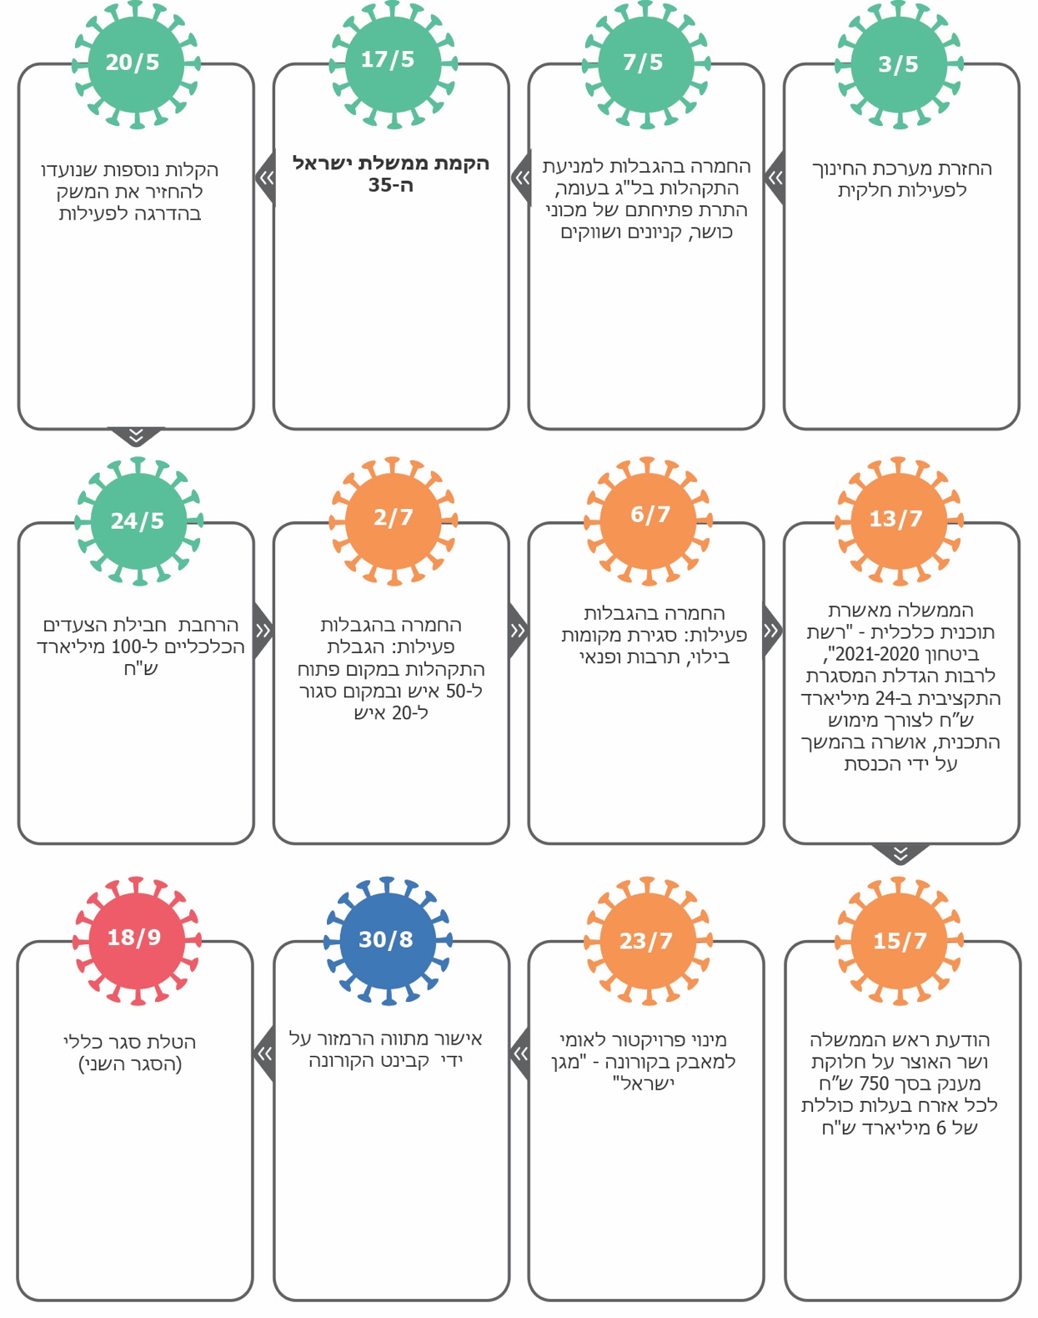

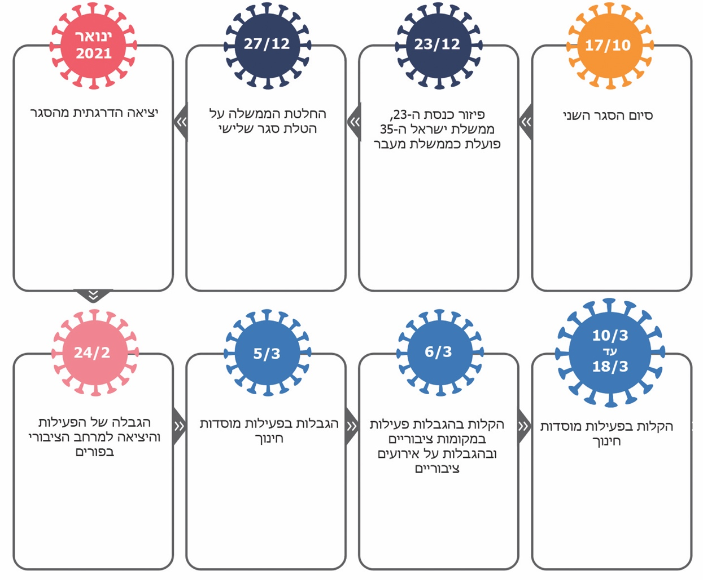

הנתונים נשלפו מאתר משרד הבריאות ב-23.8.21

